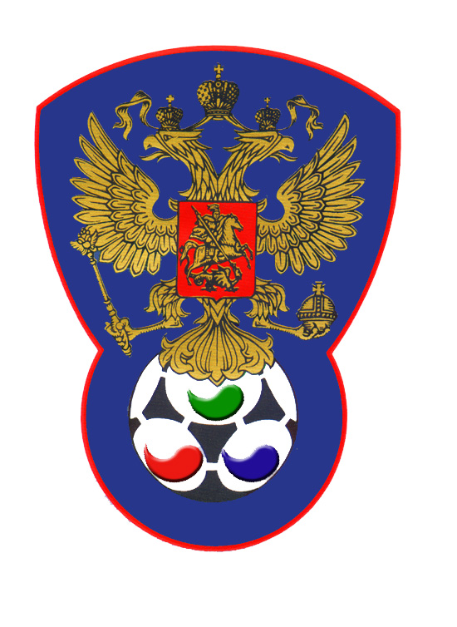 | ВСЕРОССИЙСКАЯ ФЕДЕРАЦИЯ  ФУТБОЛА ЛИЦ С ЗАБОЛЕВАНИЕМ ЦП

ПРОТОКОЛ №

Чемпионат (Первенство) России 2020 года по футболу среди лиц с заболеванием ЦП

Стадион « ___________ » г.__________ « » ________ 2020 года.
Начало в ___ часов ___ минут. Освещение ___________. Количество зрителей чел.
Результат матча в пользу команды «».
Первой половины в пользу команды «».
Серия ударов с 9-ой отметки в пользу команды «______».
Судейская бригада | Фамилия , Имя | Категория | Город
Главный судья
Помощник № 1
Помощник № 2
Резервный судья

футболки
гетры

№ | Фамилия | Имя | Кл | ЗМ | Замены |  | № | Фамилия | Имя | Кл | ЗМ | Замены
 |  |  |  |  | № | мин |  |  |  |  |  | № | мин

Официальные представители
№ | Фамилия и инициалы | Должность | № | Фамилия и инициалы | Должность
1 |  |  | 1
2 |  |  | 2

Предупреждения игрокам ( Фамилия, Имя, номер игрока, команда, время, причины ) :

Удаления игроков ( Фамилия, Имя, номер игрока, команда, время, причины ) :
Извещение о подаче протеста

Главный судья | _______________ | (____________________)
 | подпись | фамилия и инициалы
Подпись представителя принимающей команды | _______________ | (____________________)
 | подпись | фамилия и инициалы
Подпись представителя команды гостей | _______________ | (____________________)
 | подпись | фамилия и инициалы

